ГАЗЕТА МКОУ АЛЕШКОВСКАЯ СОШ 
ОСТРОВ ПРИКЛЮЧЕНИЙ

№2(50) октябрь 2020 ГОД
ДОБРЫЙ ДЕНЬ! САЛЮТ! ПРИВЕТ!
СЕГОДНЯ В НОМЕРЕ:

*Листопад в ладошках

*Мы за мирный том

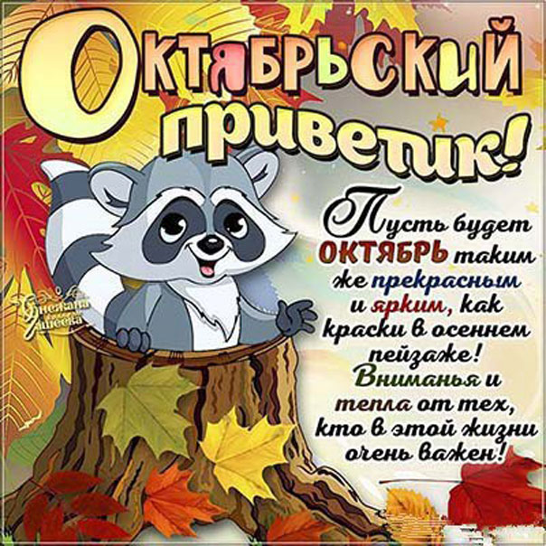

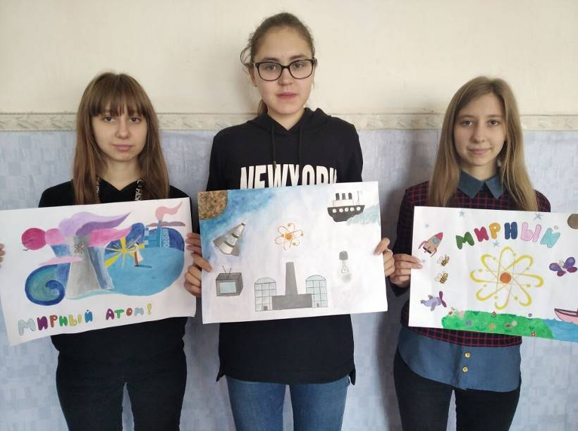 | С целью формирования у подрастающего поколения позитивного отношения и доверия к атомной энергетике, к профессиям  атомной отрасли в школе прошли классные часы и беседы "Мы за мирный атом". А так же ученики 10 класса приняли участие  в окружном конкурсе рисунков "Мы за мирный атом"

Решение такой приоритетной задачи образовательного учреждения, как охрана жизни и здоровья детей, предполагает формирование у обучающихся устойчивых навыков безопасного поведения на дорогах и улицах с помощью изучения Правил дорожного движения, их практической отработки в урочной и внеурочной деятельности.  Охрана здоровья и жизни детей предполагает организацию обучения Правилам дорожного движения, основам безопасности жизнедеятельности таким образом, чтобы у каждого ребенка сформировалась жизненно важная потребность не только в изучении, но и соблюдении Правил дорожного движения.  Так 14 октября 2020 инспектор по пропаганде БДД ОМВД Росси по Терновскому району, лейтенант полиции Черкасов Михаил Алексеевич, провел лекцию для учащихся школы «О правилах поведения на улице, с соблюдением правил дорожного движения» | 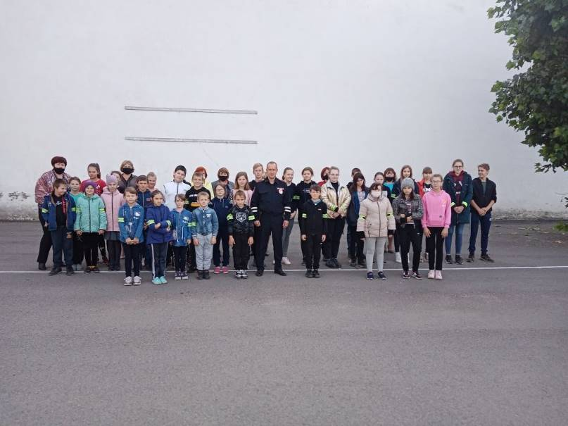
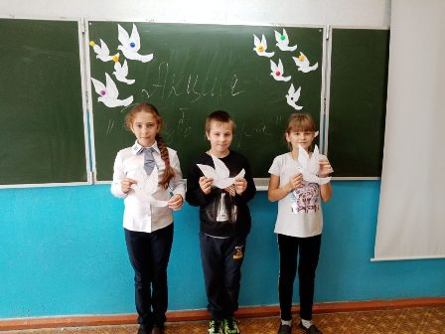 |  | В память о погибших ветеранах Великой отечественной войны в школе прошла акция "Голубь мира".  На классных часах ребята рассказывали про героев, совершивших подвиги во времена тех страшных событий.  На уроках ИЗО и технологии дети изготовили белых голубей – символов мира и добра и украсили ими свои кабинеты.  Ученики школы почтили память погибших минутой молчания.
О подведении итогов районной краеведческой конференции обучающихся по теме поиска «Великая Отечественная война»🔥  15.10.2020 года в дистанционном формате прошла районная краеведческая конференция обучающихся Терновского муниципального района. 👫 Ребят затронула тема Великой Отечественной войны. 8 работ – 8 жизненных историй, наполненных гордостью за своих родственников и земляков, сумевших отстоять нашу Родину 🌏 в свинцовом лихолетье войны.  Победа ковалась на фронте и тылу. О ратных и трудовых подвигах земляков мы узнали из работ школьников в номинациях:  «Их вклад в разгром врага не забыт»  2 место - Летуновский Александр, уч-к 7 класса МКОУ Алешковская СОШ  Руководитель - Флорова Римма Михайловна учитель русского языка и литературы |  | 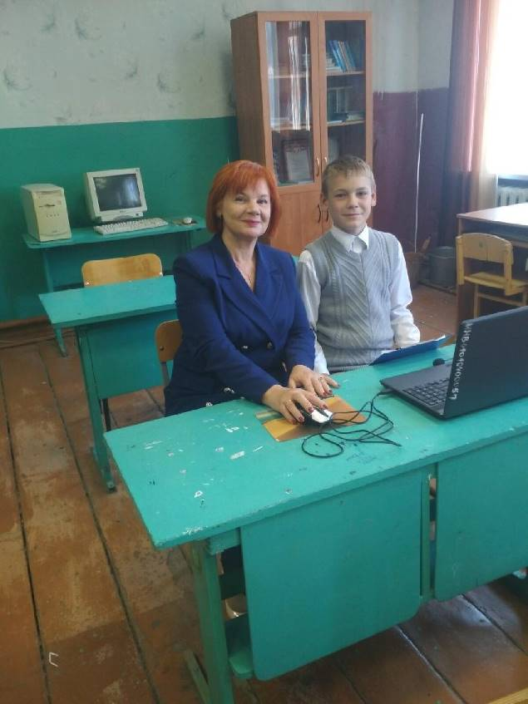
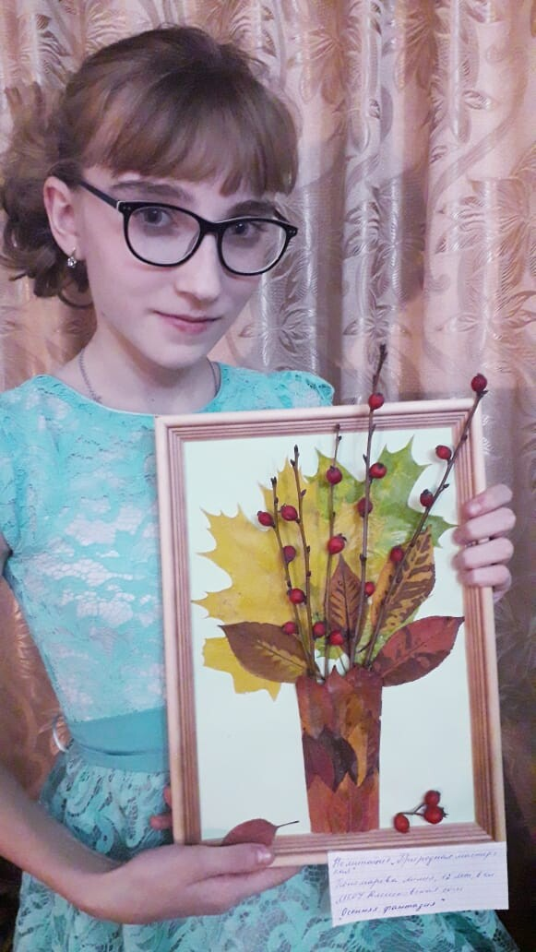 |  | Районный творческий конкурс «Листопад в ладошках» очень любим учениками. И они активно принимают участие в нём.

Редактор: Воробьева Варвара Наш адрес:397131 Воронежская область
Верстка: Летуновская Анна Терновский район село Алешки
улица Подгорная дом 1
E-mail: SCHOOLAL@RAMBLER.RU

